Author: Avihu Gamliel

Date: 27/02/2020

דרישות סף מערכת Retino Spect - חשמל:

1. סדרת תמונות:
   1. הארה ברצף - 850 ננומטר
   2. פלאש 850 + 940 יחדיו ונזדקק לאורך פלאש של כ32ms בגלל רגישות נמוכה (כ10%) של המצלמה בתדרים אלה
   3. פלאש 460+660 ייתכן שנזדקק ל 460+520+660
   4. פלאש 430 + 660
   5. פלאש 365 (LZ4) – כלומר 4 לדים במקביל.
   6. פלאש לבן

**הערה:** אורך פלאש אידאלי הוא משך של 4ms אך ייתכן ונזדקק לכ 10-16ms לכל פלאש. כלומר, יש להכין את המערכת ל16ms. כל צילומי הפלאש ייעשו ברצף אחד אחרי השני ללא הפוגה.

**הערה:** יש לקחת בחשבון כי התהליך המתואר הוא לעין אחת, וכי תמיד רופא עיניים מצלם את שתי העיניים.

**הערה:** ייתכן ותוך פרק זמן קצר הרופא ירצה לקחת סט נוסף של צילומי רשתית.

1. מצלמה 1.8-4W – הצריכה הממוצעת על פי שני היצרנים עומדת על 2.7W – מוזנת מכרטיס האם.
2. מחשבון NVidia 5V-3A = 15W
3. סולונואידים - יופעלו לפני הפלאש בUV – מוזן מכרטיס האם
4. 2 מנועי פוקוס – לא ידועה לי צריכת הזרם שלהם אך למיטב הבנתי הם צרכנים זניחים יחסית – מוזנים מכרטיס האם.

דיאגרמת צריכות:

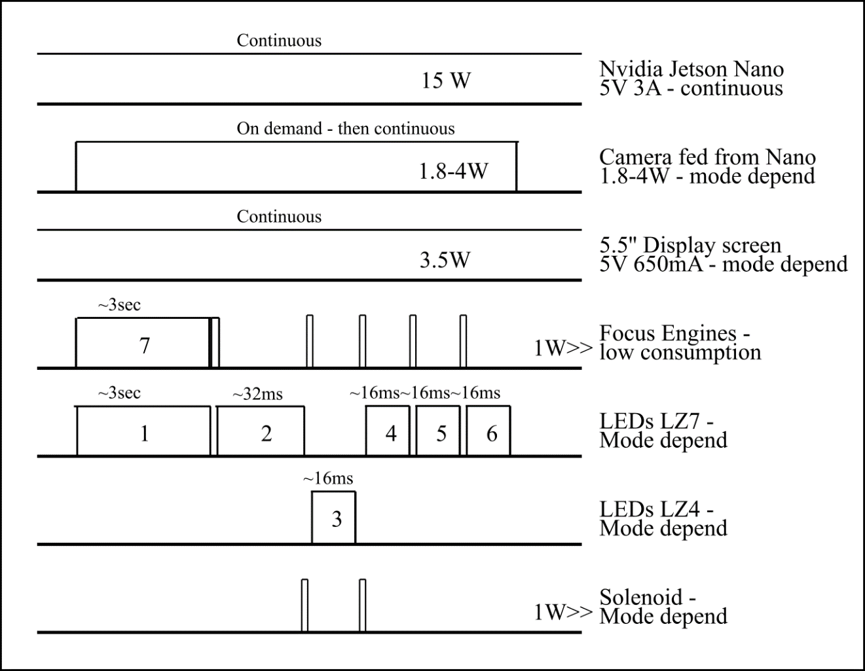

הדיאגרמה על פי הפירוט הבא:

תיאור הflow משמאל לימין:

1. המערכת בstandby –
   1. הכרטיס במצב עבודה קבוע – ייתכנו מצבי standby – לא ידוע כרגע מה הצריכה במצב זה.
   2. המסך עשוי להיות כבוי לחיסכון במתח עד למגע או פקודה ממוחשבת אליו.
   3. התקשורת on-board פעילה ברציפות.
2. בהוראת טריגר תוכנתי או נגיעה במסך המצלמה נכנסת לפעולה – on demand ולא נעצרת כל התהליך.
3. בשלב ראשון של הצילום יש תהליך של auto focus (7 בתרשים) מצויין משך של 3sec אך ייתכן מהלך ארוך יותר משמעותית + תאורה ב850nm מהLZ7 – ראה spec LZ7 מצורף. התאורה בשלב זה continuous – צויין בדיאגרמה
4. לאחר שהסתיים תהליך הauto focus – פלאש של 32ms (2 בתרשים) – משני הLEDים באורכי הגל 850nm + 940nm בו זמנית – ראה צריכה בspec LZ7.
5. טיוב פוקוס – ופלאש + צילום ב365nm – LZ4 ראה spec מצורף – חשיפה של 16ms כל ארבעת הLEDים מופעלים בו זמנית (3 בתרשים).
6. טיוב פוקוס – צילום בפלאש 16ms באורכי הגל 460+660+520nm בו זמנית – 4 בתרשים – ראה spec LZ7.
7. טיוב פוקוס – צילום בפלאש 16ms באורכי הגל 430+660nm בו זמנית – 5 בתרשים - ראה spec LZ7.
8. טיוב פוקוס – צילום בפלאש 16ms באורכי הגל CW6500K – 6 בתרשים – ראה spec LZ7.
9. שליחת תמונות ברשת
10. חזרה לstand by